食のミーティング in TOKYO

「食のミーティング」は，バイヤーが売り場やメニューづくりの参考とするため，
“シェフが考案したアレンジ料理”の試食という形で提案する交流型の試食商談会です。
首都圏における販路回復・拡大を図るため，テーマ別に３回開催します。
（第３回は平成３０年３月に「ギフト・お土産」を予定しています）。
商品の魅力をアピールし，首都圏バイヤーに売り込む絶好の機会ですので，是非ご活用下さい！

みやぎ大地の恵み ～農林畜産加工品～

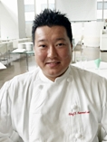
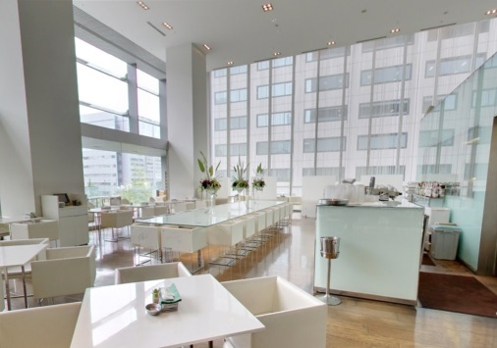
料理を御担当いただくシェフ
川嶋 俊雄氏

カフェセレ料理長。過去にも本商談会をプロデュースしたシェフが宮城の加工品をアイデア豊富にアレンジします。

平成２９年 １１月２８日（火） 正午から午後４時まで

カフェセレ 東京都中央区築地１－１３－１ 銀座松竹スクエア２階

別紙の 出展申込書 によりお申込ください。
申込締切 平成２９年 １０月６日（金） まで

・シェフが出展商品の特長を活かしたアレンジ料理に仕上げバイヤーに提供
・出展者は 商品のＰＲや商談 に専念， レシピ は営業ツールとして提供
・試食会後，要望により１出展者当たり４回程度の 個別商談 を設定
・試食会を通じた フリーの商談 の要望にも対応

□ 主 者 催 宮 城 県
□ 募 集 枠 １２社 （申込多数の場合は，主催者による協議の上，出展者を選定します。）
□ 来 場 者 首都圏のバイヤー等２４社程度 （ホテル，スーパー，百貨店，通信販売，食品卸 等）
【ホ テ ル】ＨＲＴニューオータニ，プリンスホテル，阪神阪急ホテル，京王プラザホテル
【百 貨 店】 高島屋，東武百貨店，三越伊勢丹 【地域スーパー】 ヤオコー，京北ｽｰﾊﾟｰ，大寿，ベニースーパー
【通信販売】 JALUX，世界文化社，JP三越ﾏｰﾁｬﾝﾀﾞｲｼﾞﾝｸﾞ 【高質スーパー】 明治屋，東急ストア，ﾃﾞｨｰﾝ＆ﾃﾞﾙｰｶｼﾞｬﾊﾟﾝ
【食 品 卸】 伊藤忠食品，国分グループ，三井食品，エールジャポン 他 ※あくまでも予定です。確定ではございません。
□ 費 用 等 無料。ただし，出展に係るその他の費用は各自ご負担願います。
□ 出展要件 ・宮城県内に事業所を有し，農林水産加工品を製造・販売している事業者であること。
・事前説明会や本商談会への出席，FCP展示会・商談会シートの提出が可能なこと。
□ 申込方法 出展申込書に必要事項を記入の上，必要資料とともに電子メールにより申込願います。

□ 申込先等 宮城県農林水産部食産業振興課食ビジネス支援班（担当：大野澤）
Tel ： 022-211-2812 E-mail ： s-business@pref.miyagi.lg.jp
Fax ： 022-211-2819 ※不明な点はお問い合わせ下さい。

第２回「食材王国みやぎ」食のミーティング ｉｎ ＴＯＫＹＯ
出展申込書

平成 年 月 日

宮城県農林水産部食産業振興課食ビジネス支援班 行き

第２回「『食材王国みやぎ』食のミーティング ｉｎ ＴＯＫＹＯ」の出展について，下記のとおり申し込みます。

【試食商談会】
企 業 名 |  | 代表者名
所 在 地 | （〒 - ）
Tel |  | Fax
URL |  | 担当者氏名  (商談会出席者)
E-mail  （※今後の連絡先） |  | 部 署 名
自社PR | ※申込多数の場合は，主催者による出展者選定の際に参考とさせていただきます。
主力商品
御社の考える  食シーン | ※主菜になる料理提案，おかずの１品として等。アレンジ料理の仮開発での参考とさせていただきます。
商談会の出展実績  （※平成28年における首都圏での実績） | 商談会名：
商談希望の業態  （○を記載） | ホテル ・ 地域スーパー ・ 高質スーパー ・ 百貨店 ・ 通信販売 ・ 食品卸 ・ その他

【事前説明会】
当日の流れ，シェフとのアレンジ料理の打合せ等を次の日程で行いますので御参加下さい。
日 時 ： 平成２９年１０月２６日（木） 午後１時から午後３時３０分まで
場 所 ： 宮城県庁１００１会議室（仙台市青葉区本町３－８－１）
事前説明会  出席者  職・氏名 |  | 部 署 名
 |  | 部 署 名

※シェフにメニューを考案いただきたい商品の「ＦＣＰ商談会・展示会シート」（１社２商品まで）を，出展申込書と一緒に提出して下さい。うち１商品を使ったアレンジ料理を開発いたします。
※お申し込みから３日以内に受付の連絡がない場合は，お手数ですがご連絡ください。
※本試食商談会に関する「募集要領」，「出展申込書」の電子ファイル等は下記ホームページに掲載しておりますので，内容を確認して下さい。
→ http://www.pref.miyagi.jp/soshiki/syokushin/syoku-meeting.html （宮城県農林水産部食産業振興課HP）

